“创业基础与创新实践”国家一流社会实践课程暨中国国际大学生创新大赛特训营方案
一、课程信息
课程编码：CX32301
课程类型：社会实践类
学 时: 48学时（理论指导12学时，社会实践36学时）
适用专业：全校各专业
开课单位：创新创业学院
二、课程简介
本课程以创意激发、创业筑基、创新实践为导向，课赛一体，以项目为载体，构建师生学习共同体，从具体项目实施运营的全流程训练中达成“工科学生具备商业意识，文科（商科）学生具备工程意识”指导学生适应数字经济发展，努力成为数智化人才。课程采用“思创融合、专创融合、科创融合、产教融合”，运用“启智、践行、顿悟、明理”的训练模式，指导学生结合自己家乡建设的实际情况与急需解决的问题，申报大学生创新创业训练计划、参加中国国际大学生创新大赛等各类竞赛，假期带着项目返家乡社会实践，尝试解决家乡生产、生活中的实际问题。
三、授课安排
本课程分三个阶段完成。
第一阶段：2024年春季学期第四周，学生在线选课，安排指导教师；第五周-第十七周，完成理论指导，申报并实施国创项目、参加学科竞赛；
第二阶段：暑假六周，教师团队分散指导社会实践，执行并完成国创和竞赛项目；
第三阶段：2024秋季学期开学前五周内，提交课程学习成果，进行成果汇报，评定课程成绩。
四、授课团队
工科教师+商科教师+企业家
五、授课形式
理论指导：教师团队集体指导。以问题为导向，激发创意为目标，采取线上、线下相结合的形式。教师通过理论指导和案例展示，学生通过数字资源自主学习，师生共同完成大创项目、中国国际大学生创新大赛等各类竞赛的有效申报，使学生具有创业理论基础，具备创新实践的理论储备。
社会实践：教师团队采取项目驱动形式分班、分团队指导。教师向学生发送任务清单，学生按任务清单实施大创项目、参加中国国际大学生创新大赛及各类学科竞赛、执行项目、返家乡完成社会实践与调查等；教师在学生执行清单任务过程中做好学生指导、沟通和考核。通过项目运营的全流程训练，使学生初步具备创新设计、经营管理、沟通交流和批判思维能力，达成“工科学生具备商业意识，商科学生具备工程意识”。
六、考核方式
课程考核评价的理念与目标：帮助学生养成终身学习，能进行事件的精心设计，成果表达会精致呈现、思想智慧可以精炼分享，提高学生的成就感和愉悦感，体验分享比索取快乐！
课程采用课赛一体化的教学，参加本课程学习的学生必须参加“中国国际大学生创新大赛”。课程以“中国国际大学生创新大赛”评审规则为标准，进行成绩评定，方法采用下图所示的1158评价方法，即学完本课程，学生必须掌握一个智慧学习工具，熟悉一个智慧学习平台，依据“中国国际大学生创新大赛”评审规则，在5分钟内用8页左右的PPT分享自己的课程学习成果，给老师和同学们讲懂自己的项目。其中原理为“三人行，必有我师”，费曼学习法“把别人讲懂了，自己一定学会了”。
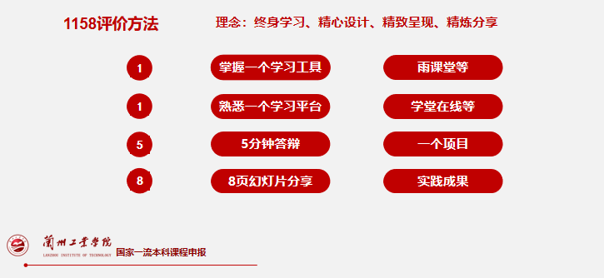
七、其他
其他事宜，以授课过程中老师通知为准。

